1. Ссылка на форк репозиторий
https://github.com/User-454789/KYDA-2

2. Ссылка на настройки репозитория
https://github.com/User-454789/NT_Work/settings/branches

3. Ссылка на оригинальный репозиторий

https://github.com/User-454789/NT_Work

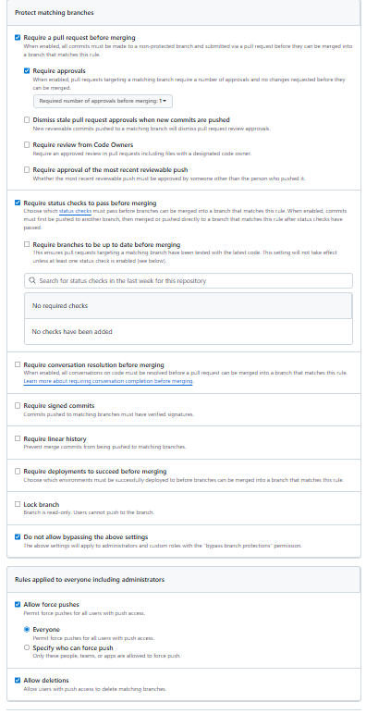

Рисунок 1 -настройки

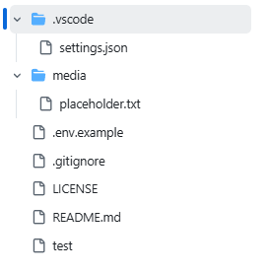

Рисунок 2 - папки

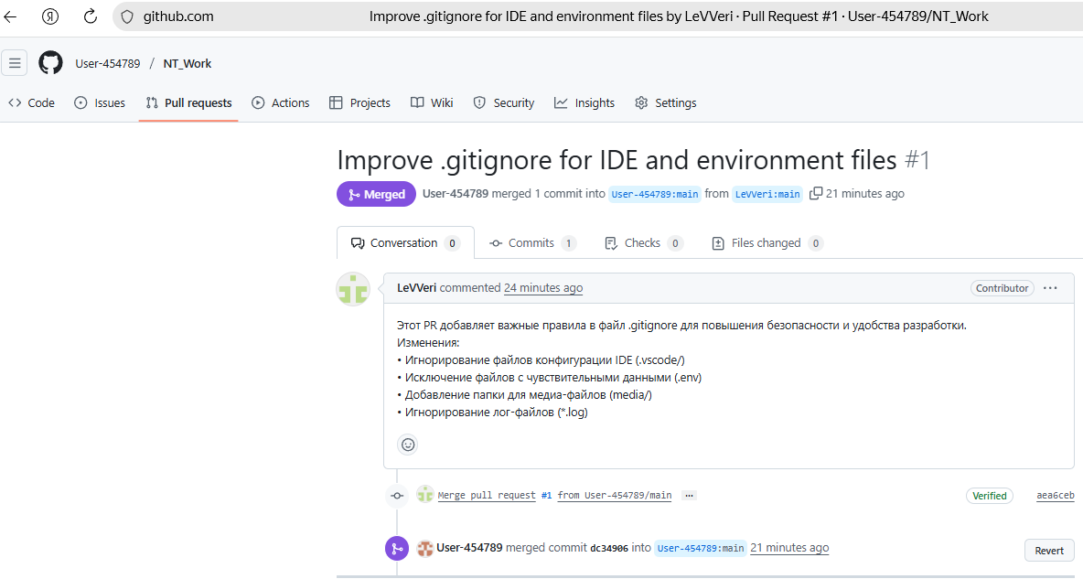
Рисунок 3 — PR

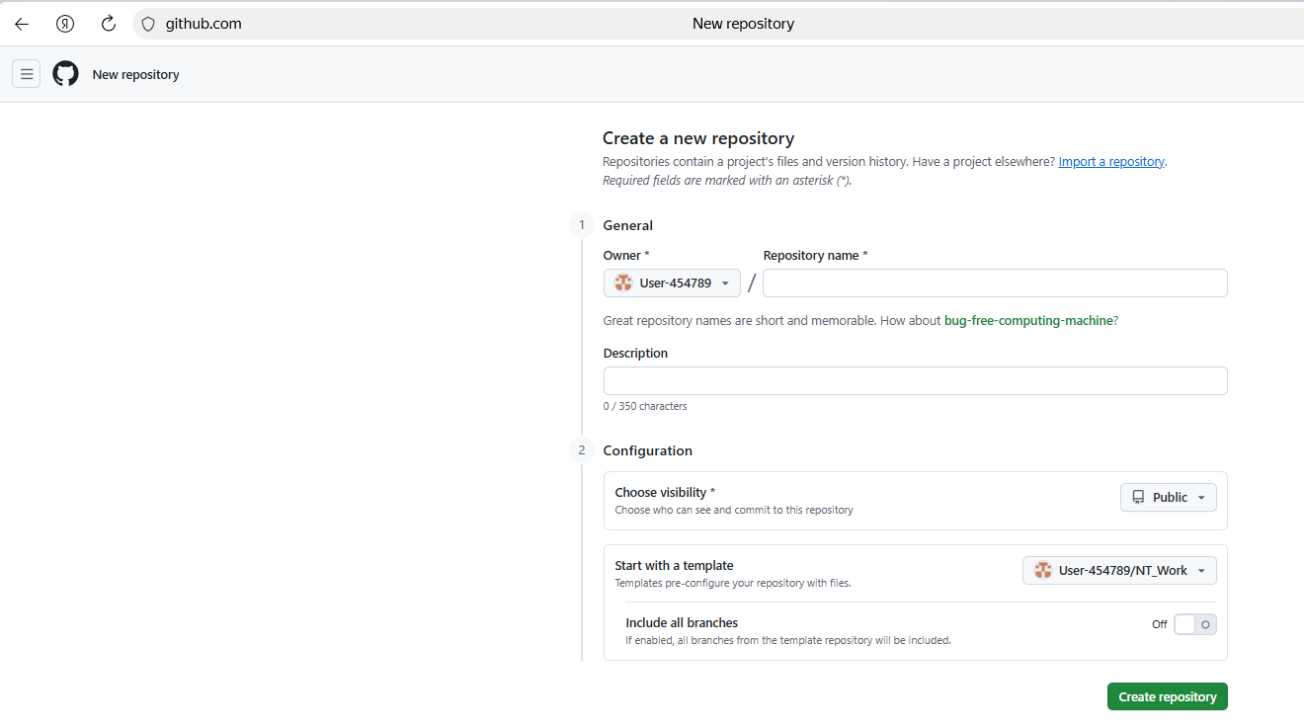
Рисунок 4 — новый репощиторий + шаблон

